Initiation BREAK DANCE

Le jeudi 1er mars les élèves de CM1-CM2 ont pu bénéficier d’une initiation de ce type de « danse de rue »avec Warren qui enseigne cette discipline à Hennebont.

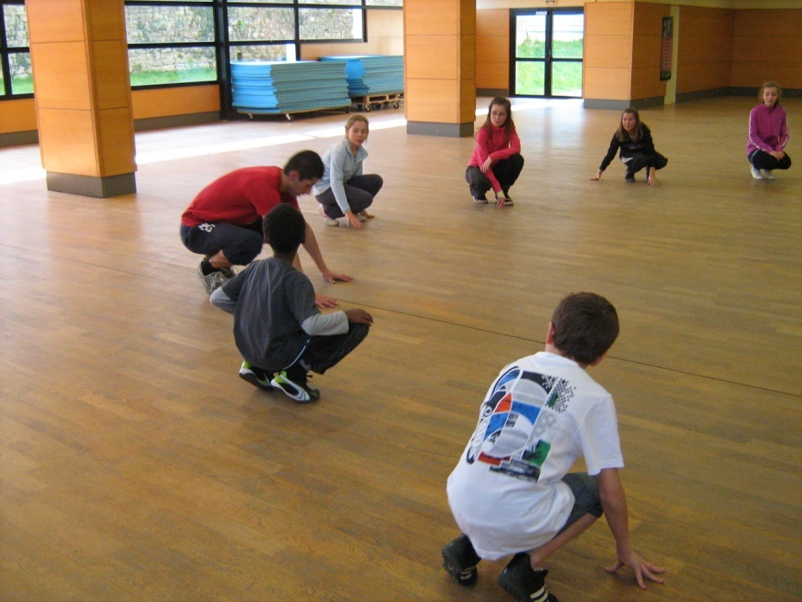

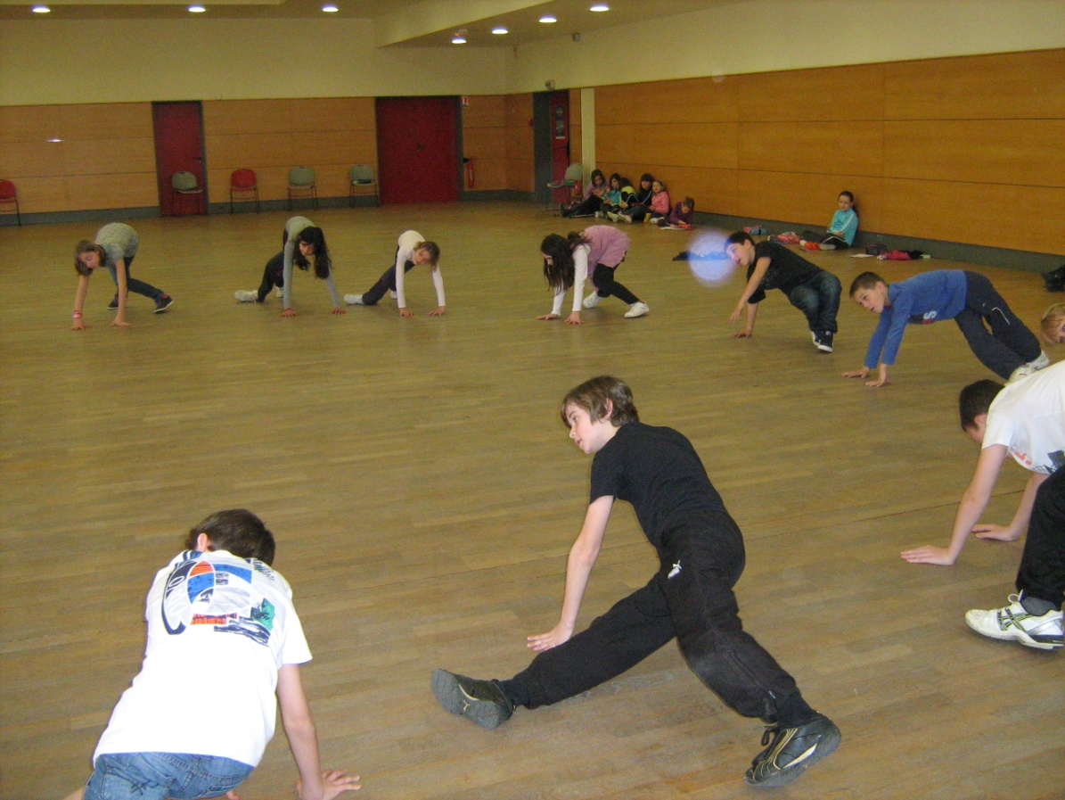

Cette danse s’est développée à New-York dans les années 70, elle se caractérise par son aspect acrobatique et ses figures au sol.
Un enchaînement se compose de figures debout : le toprock puis de figures avec les mains au sol et les jambes qui courent autour de son corps : c’est le foot work

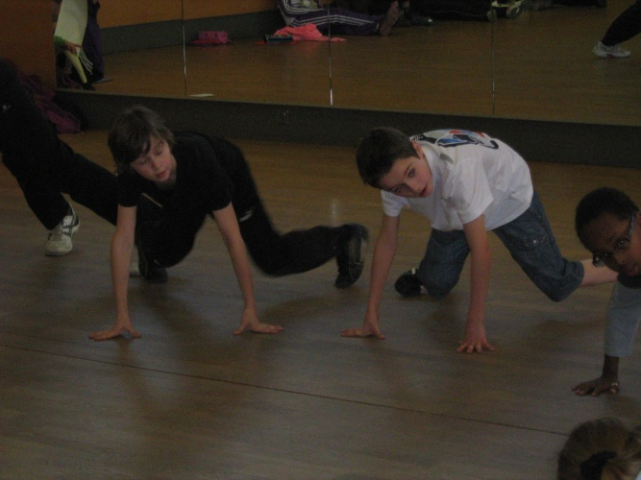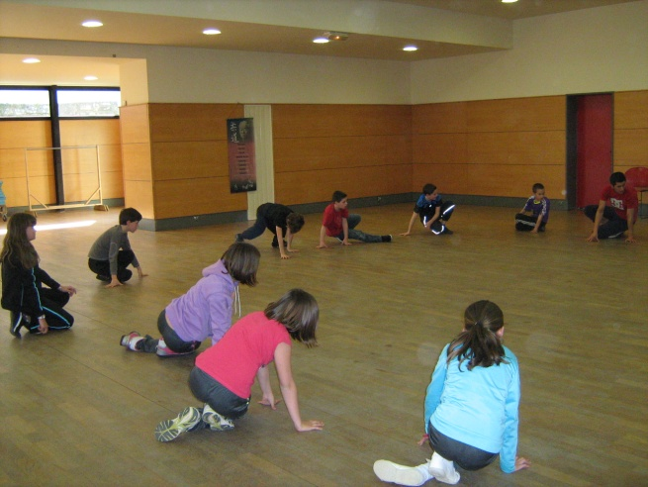

Enfin ce sont les figures sur la tête : le freeze : les plus spectaculaires et les plus difficiles !

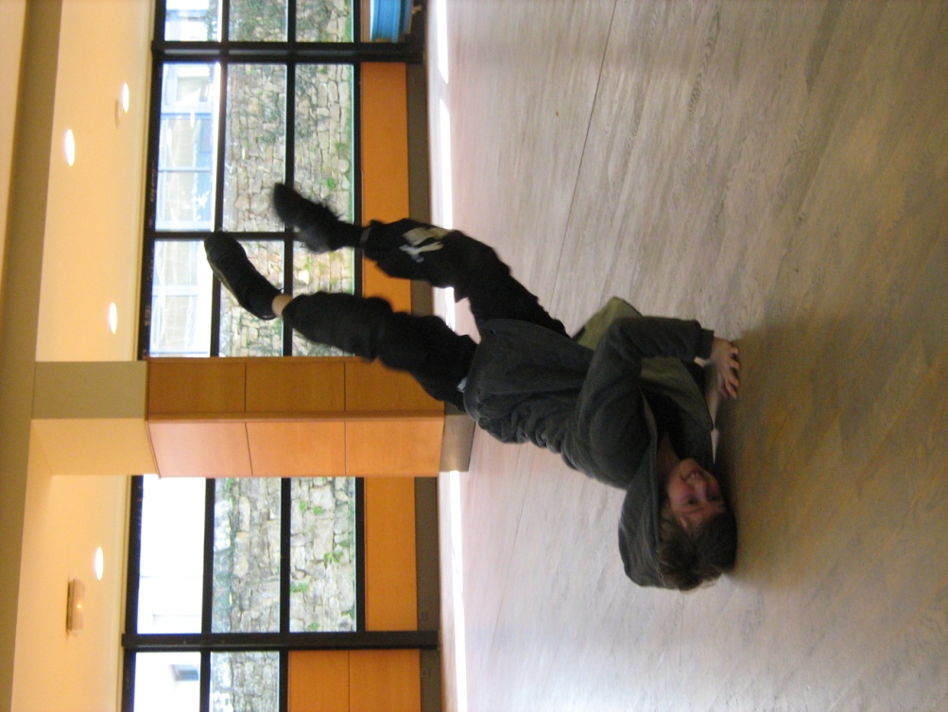

On ré essaye tous ensemble :

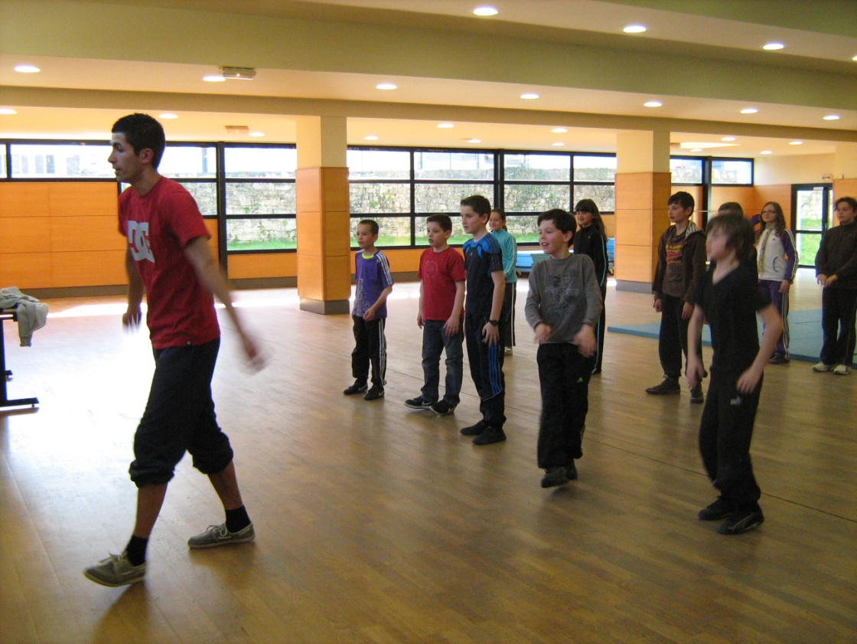

On termine par des étirements :

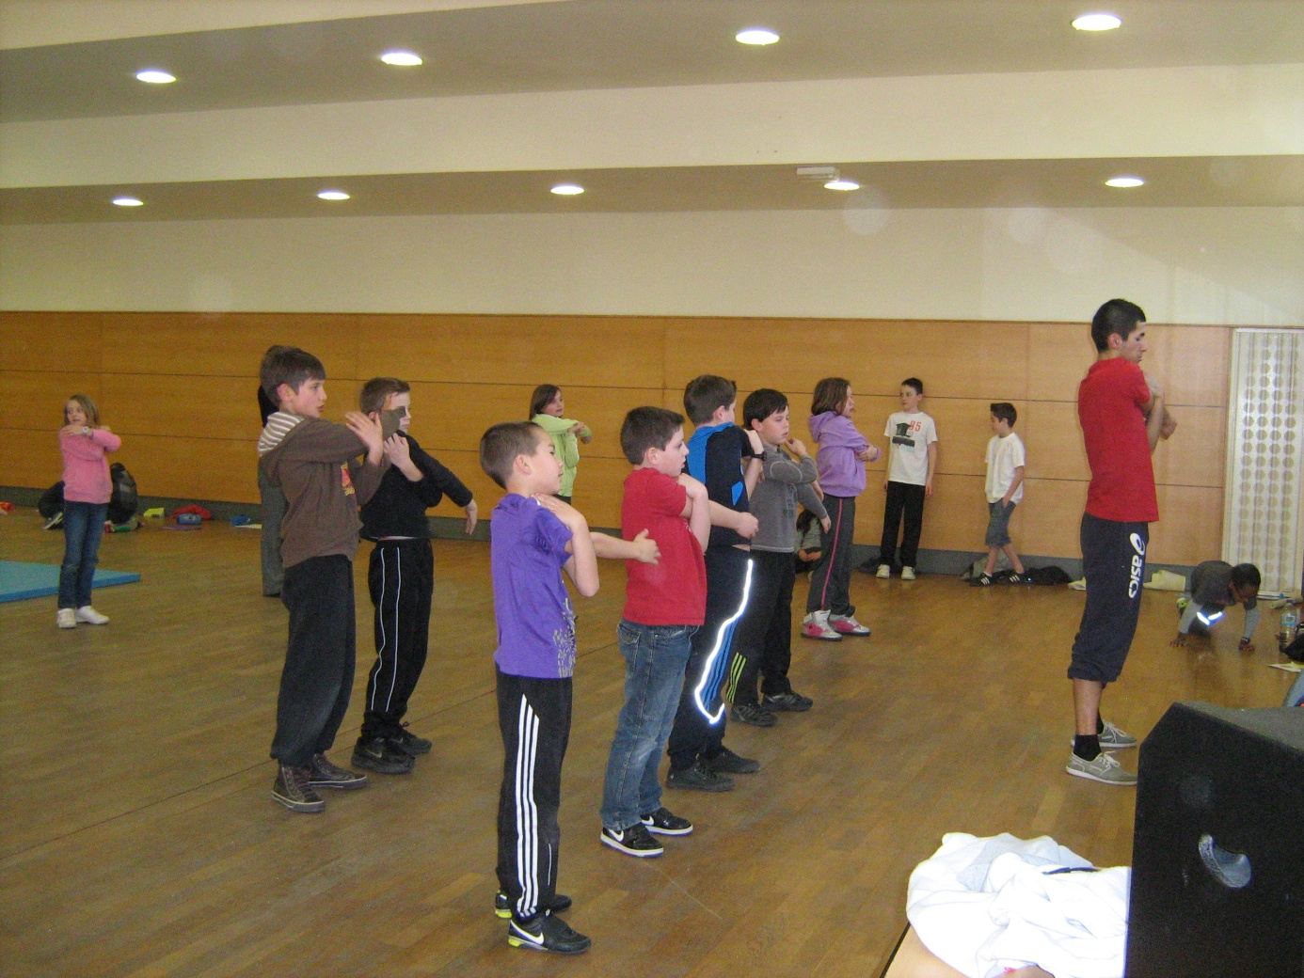
Merci Warren

